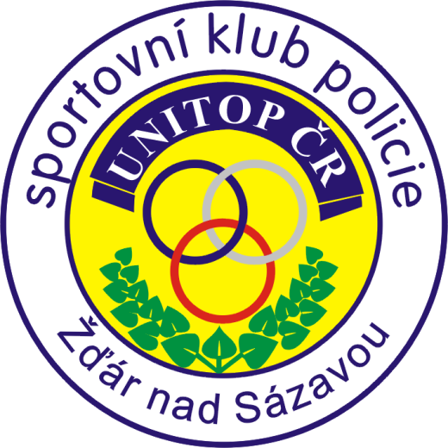

KM ČNS
a
TJ UNITOP Sportovní klub policie
Žďár nad Sázavou

pořádá
Turnaj v nohejbalu trojic mladších žáků
zařazený do seriálu Poháru ČNS mládeže

Termín konání: neděle 5. 4. 2020
Místo konání: tělocvičny V.základní školy ve Žďáře nad Sázavou
adresa: V. ZŠ Žďár nad Sázavou, Palachova 37
Kategorie: mladší žáci trojice, ročník 2008 výše
Upřesnění pravidel: hraje se podle rozpisu Poháru ČNS mládeže 2020

UPOZORNĚNÍ: hráči hrají dle platné elektronické soupisky na rok 2020,
k dispozici jsou pouze dva kurty, počet přihlášených může být redukován!

Hrací systém: bude upřesněn podle počtu přihlášených, nasazení a losování skupin provede KM ve spolupráci s pořadatelem
Rozhodčí: deleguje pořadatel
Startovné: 300,- Kč za trojici
Občerstvení: zajištěno v přísálí haly
Přihlášky: http://registry.nohejbal.org , dodatečné přihlášky a přihlášky na místě nebudou akceptovány.

Ceny: první 3 družstva konečného pořadí obdrží poháry, diplomy, medaile.
Ubytování: Ubytovna zimní stadion, Hotel Hajčman, Domov mládeže VOŚ SPŠS

Časový harmonogram:
Prezentace: 9 – 9,30
Zahájení turnaje: 10.00 hod.

Kontaktní osoby: Ing. Vladimír Sommer, 602579785 , sommer.mirek@seznam.cz

